Artikel anlegen

① Im Modul Lager die Rubrik Artikel auswählen und auf Artikel klicken.

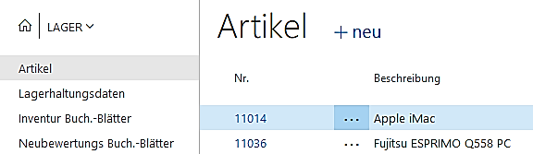

② Die einzelnen Register ausfüllen

Register Artikel

Die Artikelnummer wird individuell festgelegt oder automatisch vergeben (Üfa-spezifisch, mit GL absprechen!). Als Beschreibung ist eine genaue Artikelbezeichnung einzugeben.
Falls die rechten Felder nicht angezeigt werden: rechts oben über dem Basiseinheitencode auf „Mehr anzeigen“ klicken.

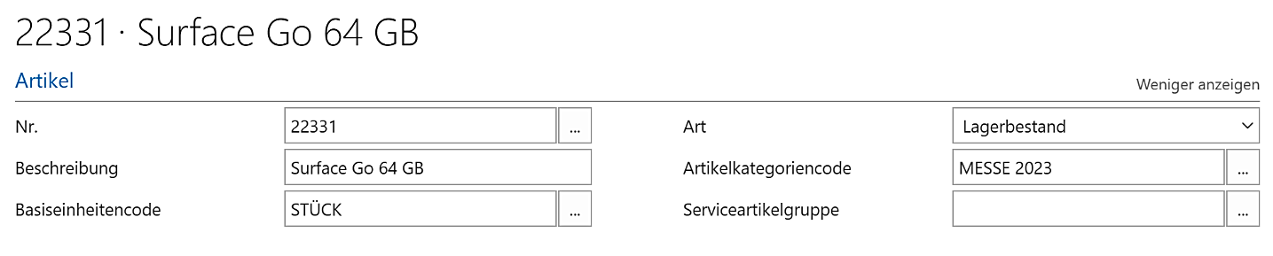
Artikelkategoriencode wählen; in diesem Beispiel handelt es sich um ein Messeangebot 2023. Falls es die gewünschte Artikelkategorie noch nicht gibt, kann sie nach Rücksprache mit der GL über „+neu“ angelegt werden.
Basiseinheitencode: Aus der Liste auswählen und auf OK klicken; i. d. R. „Stück“

Register Einstandspreise und Buchung

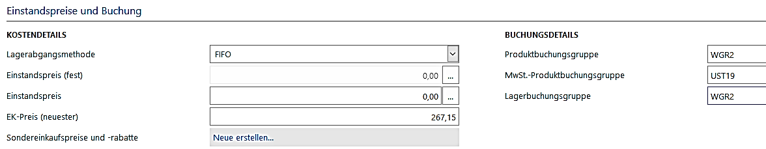

Lagerabgangsmethode: FIFO (first in – first out)
EK-Preis (neuester): Einstandspreis (netto) = xx % vom Verkaufspreis (GL fragen)
Produktbuchungsgruppe: richtige Warengruppe auswählen
MwSt.-Produktbuchungsgruppe: UST19 (ausgenommen Produkte mit ermäßigtem Steuersatz)
Lagerbuchungsgruppe: richtige Warengruppe auswählen; = Produktbuchungsgruppe
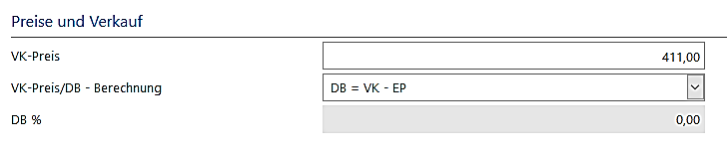
Register Preise und Verkauf

VK-Preis: Verkaufspreis (netto) laut Katalog oder Angebotsblatt

Register Beschaffung

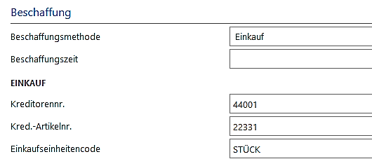

Beschaffungsmethode: Einkauf
Kreditorennr.: Lieferant, von dem die Ware üblicherweise gekauft wird.
Kreditoren-Artikelnr.: Wenn der Lieferant eine Korrespondenzübungsfirma der ZÜF ist, wird hier unsere Artikelnummer eingetragen, ansonsten die Artikelnummer dieses Artikels beim Lieferanten.
Einkaufseinheitencode: gleicher Code wie im Register Allgemein, i. d. R. „Stück“

Register Planung

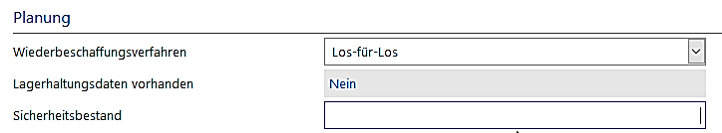

Wiederbeschaffungsverfahren: Los-für-Los
Sicherheitsbestand: optional

③ Textbausteine erfassen
Genaue Daten zum Produkt werden als Textbausteine erfasst. Diese können z. B. bei einem Angebot angezeigt werden.

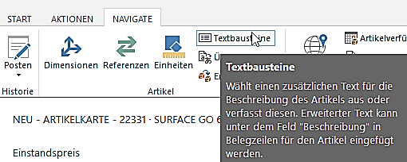
In der Artikelkarte im Register NAVIGATE auf TEXTBAUSTEINE klicken
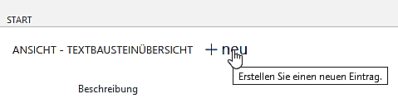

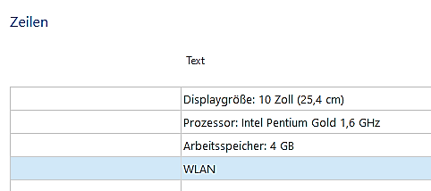

In den freien Textzeilen werden die Produktinformationen eingetragen. Andere Eintragungen oben sind nicht erforderlich.

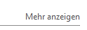
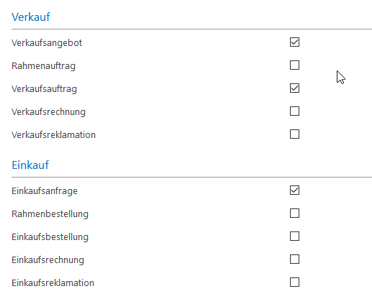
Falls nicht alle Belegarten angezeigt werden, rechts in der Zeile Verkauf auf „Mehr anzeigen“ klicken.
Die Textbausteine sollen in unseren Angeboten und Auftragsbestätigungen sowie in Einkaufsanfragen angezeigt werden. Alle weiteren Haken sind zu entfernen.

